Základní škola a Mateřská škola Dobrá Voda u Českých Budějovic,
Na Vyhlídce 6, 373 16 Dobrá Voda u Českých Budějovic

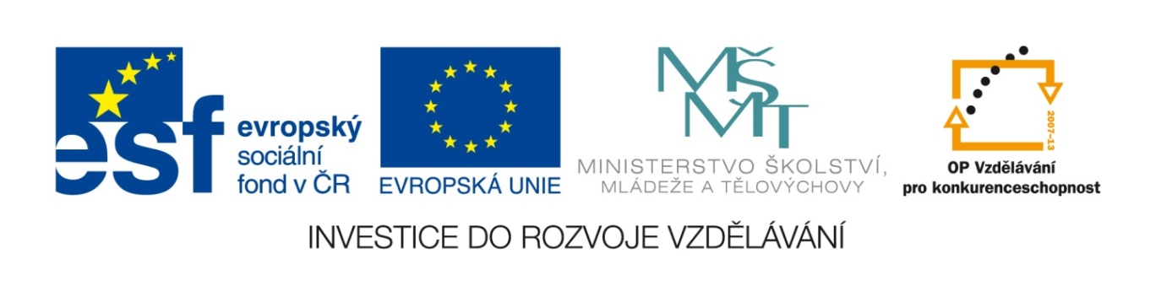

EU PENÍZE ŠKOLÁM
Zlepšení podmínek pro vzdělávání na základních školách Operačního programu
Vzdělávání pro konkurenceschopnost

Číslo a název klíčové aktivity: I/2 Inovace a zkvalitnění výuky směřující k rozvoji čtenářské a informační gramotnosti
Číslo DUM: VY_12_INOVACE_D.6.21
Jméno autora: Mgr. Markéta Šedivá
Datum (období) vytvoření DUM: 21. 1. 2013
Ročník: 6.
Vzdělávací oblast: Starověká Čína
Vzdělávací obor: Dějepis
Klíčová slova: Chuang – che, Jang-c-ťiang, Terakotová armáda, bourec morušový, Velká čínská zeď
Anotace: Pomůcka pro výklad a procvičování učiva, žáci doplňují, přiřazují a vybírají správnou odpověď
Druh učebního materiálu: Pracovní list
Očekávaný výstup: Žáci si osvojí základní informace o způsobu hospodaření ve starověké Číně, o vládě císaře Čchin, o vynálezech a objevech z oblasti medicíny, astronomie a matematiky.

Pracovní list – Starověká Čína
- V povodí jakých řek se rozkládala starověká Čína. Napiš i české názvy.

a)……………………………………………………..

b)……………………………………………………..

- V osmisměrce se pokus vyškrtat dané pojmy a ze zbývajících písmen ti vyjde bezobratlý živočich, ze kterého se vyrábělo………………………………………………………………………………….

č | p | r | o | s | o | r | o
b | a | o | a | u | e | ý | v
h | r | j | e | c | c | ž | c
u | ó | - | o | s | m | e | e
s | o | v | r | v | k | u | š
y | o | o | v | ý | n | o | -
ž | e | l | e | z | o | í | t
Č | ch | i | n | z | e | ď | k

Číňané pěstovali……………, která vyžadovala hodně vláhy, dále……………..,, ……………… a ………………..
Na jihu Číny se pěstoval…………………………….
Chovali se …………….., ……………… a ………….
Daleko dříve než v Evropě dokázali odlévat………………..
Kvůli nájezdům kočovných kmenů byla postavena Velká čínská…………..
Stát byl pojmenován podle jména……………………….

- Co vidíš na obrázku? Stručně napiš vše, co o dané stavbě víš.

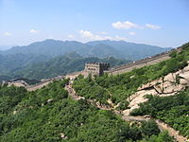Obr.č.1

- Doplňuj postupně informace do textu. Můžeš si pomoci vyhledáváním na internetu.

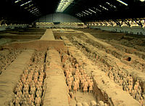Obr. č. 2

V roce 1974 byla náhodně objevena hrobka císaře……………….Na obrázku je vyobrazena…………………………………………., která střežila císařovo tělo.
Vojáci byli vyrobeni z …………………………………… a bylo jich ………...
v životní velikosti.
Každá figurka má jiný……………………, nenajdou se dvě stejné podobizny.
Stavba trvala………………….. a pracovalo na ní…………………………….

- V Číně se zrodilo mnoho vynálezů. Napište, které jste si nejvíce zapamatovali.

VYNÁLEZY

Citace a zdroje:

Obr. č. 1
Soubor:GreatWall 2004 Summer 4.jpg. Wikipedie [online]. 2005 [cit. 2013-01-21]. Dostupné z: http://cs.wikipedia.org/wiki/Soubor:GreatWall_2004_Summer_4.jpg

Obr. 2

Soubor:Xian museum.jpg Skočit na: Navigace, Hledání. Wikipedie [online]. 2012 [cit. 2013-01-21]. Dostupné z: http://cs.wikipedia.org/wiki/Soubor:Xian_museum.jpg

Datum: 21. 1. 2013 Autor: Mgr. Markéta Šedivá

